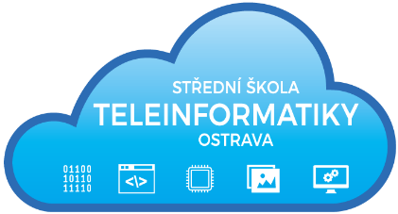
O B J E D N Á V K A

číslo: 01/04/01/2019

Objednatel:  Střední škola teleinformatiky, Ostrava,  příspěvková organizace  Opavská 1119/12  708 61 Ostrava-Poruba  IČ: 00845329 | Dodavatel:  ŘEHOŘ s.r.o.  Osvoboditelů 71  748 03 Hlučín - Bobrovníky  IČ: 26860970

 | množství | celková cena včetně DPH
Objednáváme u Vás:  výměnu topných těles v tělocvičně dle Vámi zaslané cenové nabídky 03-01-2019, která je přílohou této objednávky  Objednávka je předem schválena. |  | 97 587,00 Kč

Dodací lhůta: do 07.01.2019 do 14.01.2019 | Razítko a podpis objednávajícího:  Ing. Pavel Zubek  ředitel školy
Fakturu zašlete na výše uvedenou adresu.
Bankovní spojení:
ČSOB Praha a.s., pobočka Ostrava
č.ú. 118359/0300
Vyřizuje: Ivona Fojtíková

Telefon: 596 912 253, 596 919 000
Email: fojtikova@teleinformatika.eu

